附件一：
爱尚·2022杭州吴山天风100越野赛

一 赛事信息
赛事名称：爱尚·杭州吴山天风100越野赛
主办单位：爱尚（杭州）体育产业有限公司
承办单位：杭州野蜂户外运动有限公司
赛事地点：浙江省杭州市上城区吴山3号吴山天风
比赛时间：2022年12月25日
组别设置：精英组50km/大师组30km/体验组15km
比赛项目及规模：500人

二 赛事路线

赛事起终点：吴山广场地铁站D口西侧广场

1 精英组50公里组
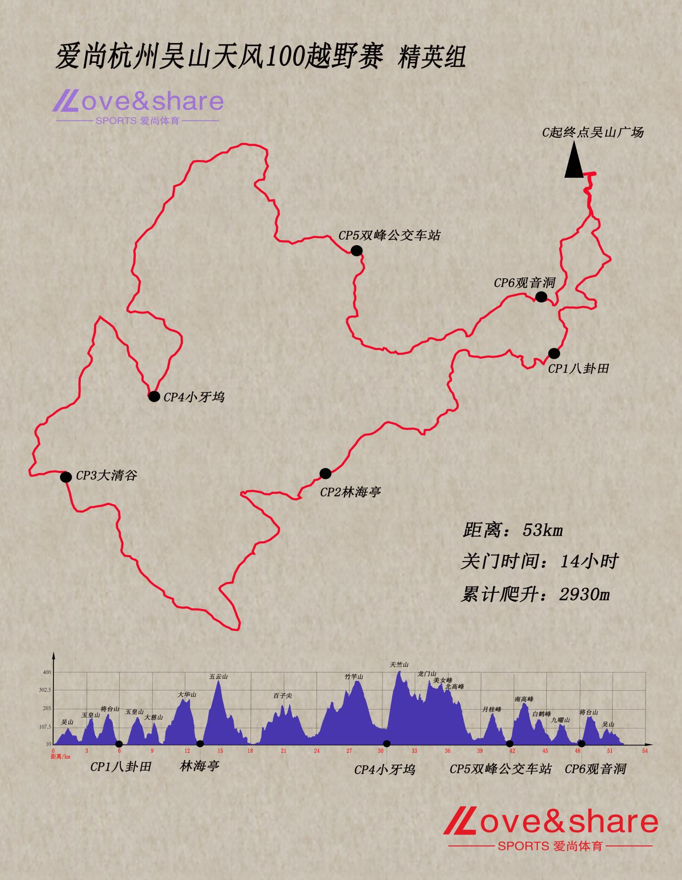
累计爬升：2920m
出发时间：2022年12月25日08：00
关门时间：2022年12月25日22：00
ITRA积分：3分
吴山广场~凤凰亭~月岩~八卦田~大慈山~虎跑山庄~二龙山~大华山~林海亭~真迹寺~梵村~大清谷~飞龙亭~竹竿山~小牙坞~天门山~石人亭~北高峰~月桂峰~双峰公交站~南高峰白鹤峰~四眼井~观音洞~革命烈士纪念碑~十二生肖石~吴山广场

2 大师组30公里组
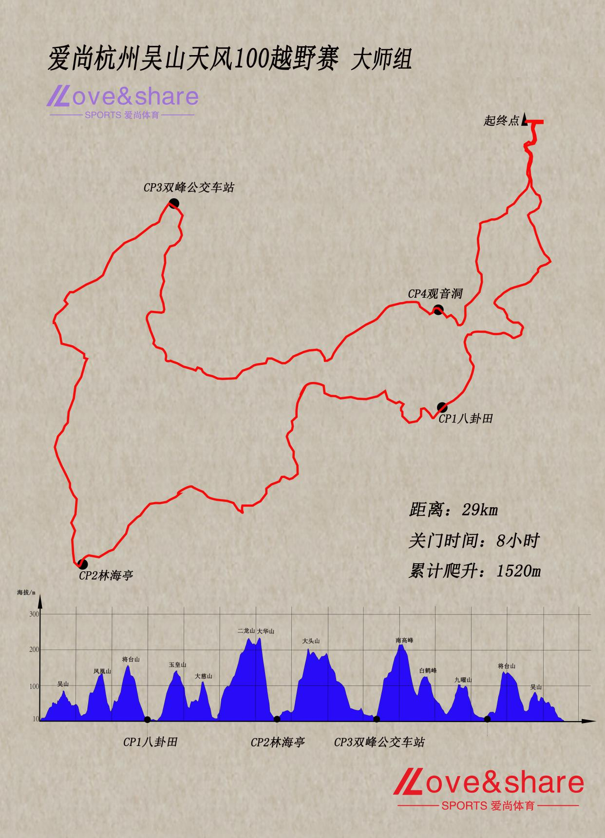
累计爬升：1510m
出发时间：2022年12月25日08：00
关门时间：2022年12月25日16：00
ITRA积分：2分
吴山广场~凤凰亭~月岩~八卦田~大慈山~虎跑山庄~二龙山~大华山~林海亭~九溪烟树~大头山~龙井牌坊~双峰公交站~南高峰~白鹤峰~四眼井~观音洞~革命烈士纪念碑~十二生肖石~吴山广场

3 体验组15公里组
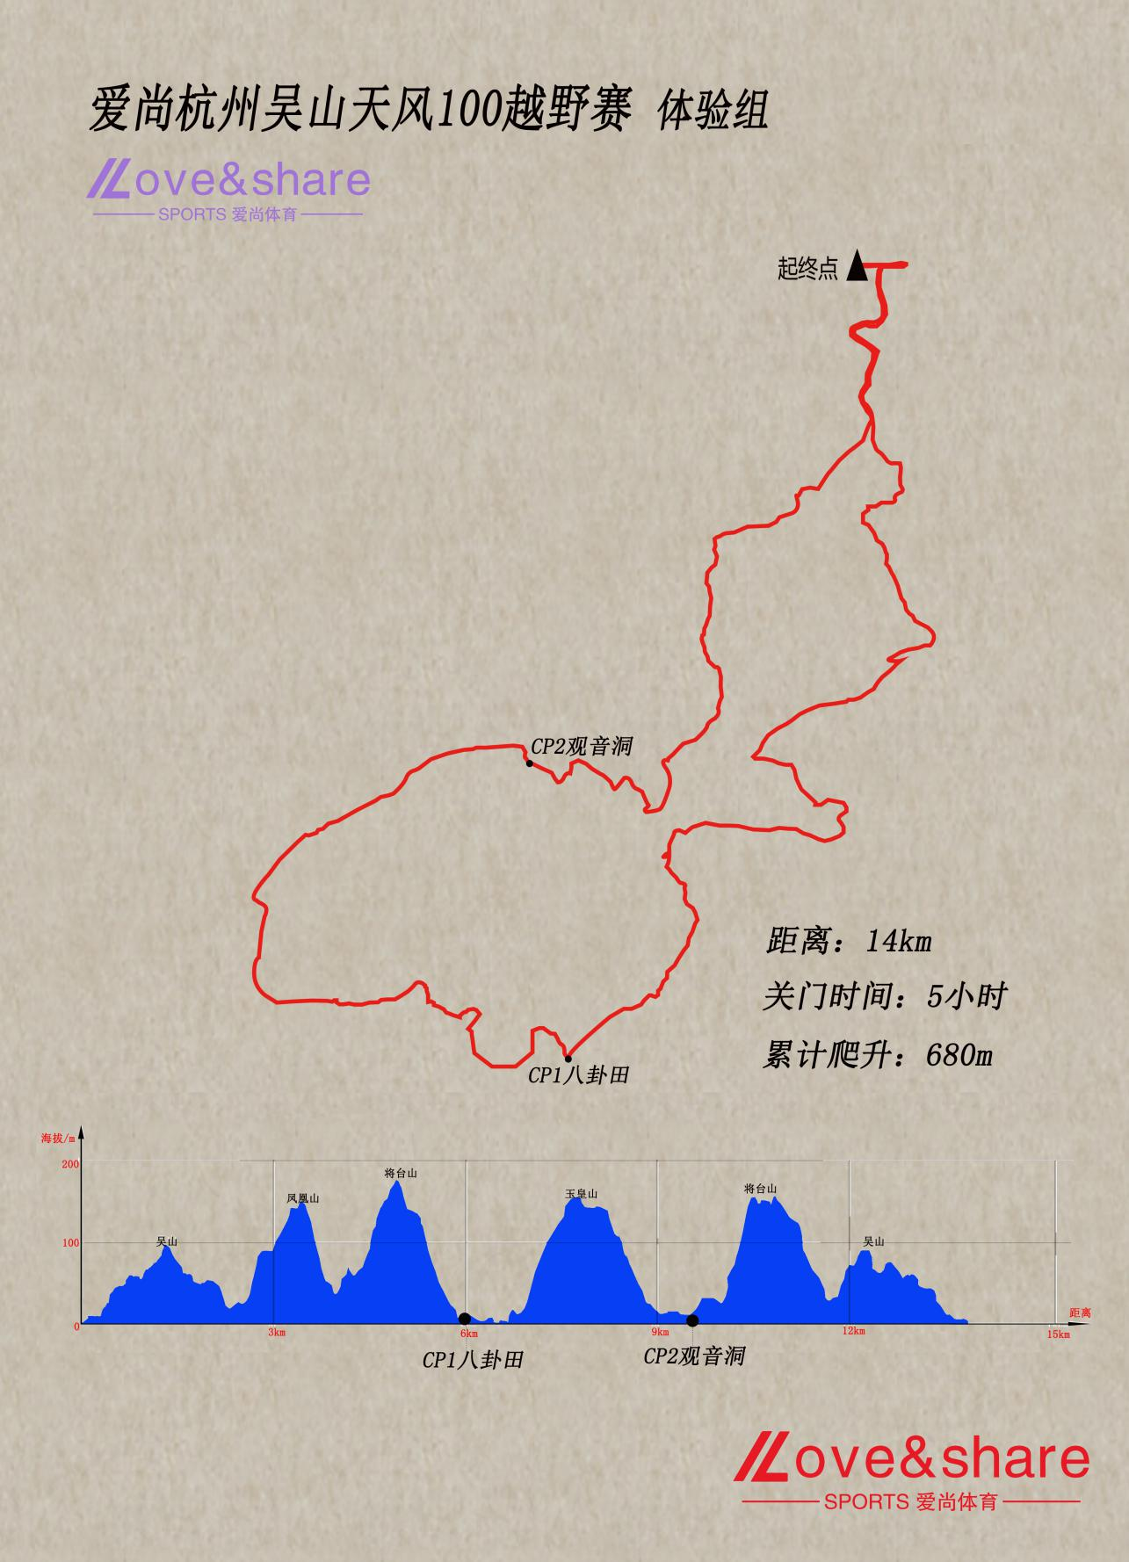
累计爬升：680m
出发时间：2022年12月25日08：00
关门时间：2022年12月25日13：00
吴山广场~凤凰亭~月岩~八卦田~玉皇山~观音洞~革命烈士纪念碑~十二生肖石~吴山广场
组别详情

组别 | 距离 | 累计爬升 | 出发时间 | 关门时长 | 出发地点
体验组 | 14KM | 680米 | 6:30 | 5小时 | 吴山广场
大师组 | 30KM | 1520米 | 6:30 | 8小时 | 吴山广场
精英组 | 53KM | 2930米 | 6:30 | 14小时 | 吴山广场

精英组 | 卡点名称 | 累计距离/km | 卡点距离/km | 关门时间/H
CP1 | 八卦田 | 6 | 6 | 1.5
cp2 | 林海亭 | 13 | 7 | 1.5
CP3 | 大清谷 | 23.5 | 10.5 | 2.5
CP4 | 小牙坞 | 30.5 | 7 | 2小时
CP5 | 双峰公交站 | 41.5 | 11 | 2.5小时
CP6 | 观音洞 | 48 | 7 | 2小时
终点 | 吴山广场 | 53 | 4.5 | 2小时

大师组 | 卡点名称 | 累计距离/km | 卡点距离/km | 关门时间/H
CP1 | 八卦田 | 6 | 6 | 1.5小时
CP2 | 林海亭 | 13 | 7 | 1.5小时
CP3 | 双峰公交站 | 18.5 | 4.5 | 1.5小时
CP4 | 观音洞 | 25.5 | 6.5 | 2小时
终点 | 吴山广场 | 30 | 4.5 | 1.5小时

体验组 | 卡点名称 | 累计距离/km | 卡点距离/km | 关门时间/H
CP1 | 八卦田 | 6 | 6 | 2小时
CP2 | 观音洞 | 9.5 | 3.5 | 1小时
终点 | 吴山广场 | 14 | 4.5 | 2小时

三 赛事奖项
大师组/精英组:男/女组 前8名(物品奖励)
爱尚·2022杭州吴山天风100越野赛奖品
名次 | 精英组 | 大师组 | 体验组
1 | 3000 | 2000 | 1000
2 | 2000 | 1500 | 800
3 | 1000 | 800 | 500
4 | 500 | 400
5 | 400 | 300
6 | 300 | 200
7 | 200 | 100
8 | 100 | 50
备注：同等价值奖品 男/女组
完赛纪念品：精英组：外套，大师组：长袖，体验组：吉祥物。
组别报名不足50人则取前3名进行奖励。

四 赛事报名

1参赛条件
体验15公里组需年满10周岁（2012年12月25日以前出生），必需由监护人或法定代理人签署参赛声明。
大师30公里、精英50公里组别参赛选手需年满18周岁（2004年12月25日以前出生），参赛者应身体健康，无高血压、心脏病史及妨碍剧烈运动的其他疾病。

2报名资格
A、体验15公里组别报名资格：参赛选手需身体健康，适合运动，报名前请自行前往合格的体检机构进行身体检查，适宜跑步指标合格者方可报名。
B、大师30公里组别报名资格：参赛选手应需有以下参赛经历：3年内20公里以上（含）越野赛或半程马拉松或更长距离路跑赛、越野赛、耐力赛完赛证书或跑步数据截图。
C、精英50公里组别报名资格：参赛选手应需有以下参赛经历：3年内30公里以上（含）越野赛或全程马拉松或更长距离路跑赛、越野赛、耐力赛完赛证书或跑步数据截图。
注意：长距离越野跑赛事需要参赛选手身体健康，并具备相应级别的参赛经验才能完成赛事，请选手报名时务必自我判定清晰，根据自身状态量力而行的自行选择参赛组别。
选手报名暨代表自愿无异议的对自己的参赛资格真实性承担全部责任。

3 特殊报名通道
① 男子：ITRA 700分（含 ）以上提供免费直通名额（组别任选）；
② 女子：ITRA 560分（含 ）以上提供免费直通名额（组别任选）；
③报名方法：
满足以上要求的选手需通过添加组委会微信号19106732156/小野蜂（野蜂体育） ，备注：申请精英选手＋姓名＋ITRA积分，经组委会进行审核，审核通过收到短信者即视为报名成功。
④名额有限，先到先得，额满为止；
⑤名额仅限本人使用，转让无效。

4 报名费用
组别 | 规模（人) | 报名费（元） | 备注
体验组 | 100 | 99
大师组 | 200 | 310
精英 | 200 | 450
·团报价：10人以上九折（含10人），不限组别组团。

五 赛事规程

5.1赛事强制装备及补给要求：
装备清单 | 说明 | 精英组 | 大师组 | 体验组
手机 | （电量充足且下载赛事官方轨迹） | √ | √ | √
号码布 | （组委会提供） | √ | √ | √
水杯 | (现场不提供一次性纸杯） | √ | √ | √
头灯及备用电池 | （保证电量充足） | √ | √
水袋或水壶 | （容量不低于1L） | √ | √
不少于500卡路里的能量食物 | （能量胶、谷物棒等） | √ | √
连帽冲锋衣 | （防水指数1000＋的内层全压胶） | √ | √
保暖衣服 | 压缩羽绒背心、羊毛成分长袖 | √
越野包或腰包 | （能装下全部装备） | √ | √
GPS定位器 | （官方提供/需交押金） | √
急救毯 |  | √
急救哨 |  | √
登山杖 |  | 建议携带
魔术头巾
运动帽
少量现金

5.2关于退赛
退赛申请时间 | 退赛退款方式
9月2日-10月16日 | 报名原渠道全额退款
10月17日-11月13日 | 报名费退一半，选手可申请邮寄参赛包物资
11月14-比赛日 | 无论任何原因退赛不退费，选手可申请邮寄参赛包物资（顺丰到付），赛事结束后五天内还未申请的视为放弃参赛包物资。
退赛申请指定途径：
以邮件形式发送至组委会邮箱1302947126@qq.com申请退出报名，组委会以收到申请邮件时间为核准，并会在一周内给予退款。
邮件标题：退赛+杭州吴山天风100越野赛+报名平台+姓名
邮件正文申请说明：个人身份证件号码+姓名+参赛组别+支付宝账户+验证姓名

5.3赛道安全
1.号码布必须置于参赛服前方，于任何时间均清晰可见，在比赛过程中请一直佩戴在身体前侧显著位置。（可考虑使用号码布腰带，方便更换衣物时摘卸）
2.若参赛者退出比赛，均必须通知最近检查站的负责人员，在相关工作人员安排指引下安全下撤返回起终点。
3.参赛选手未在关门时间内完成规定线路和距离即被视作关门未完赛，到达站点（CP点）后按站点工作人员要求做好登记，在相关工作人员的安排指引下安全下撤返回起终点。
4.若参赛者在比赛途中需要救护协助，应致电号码布上所记载电话号码，与赛事组委会联络，赛事组委会人员即会尽力帮助参赛者。
5.参赛者应紧随赛道标识前进，严禁另走快捷方式，参赛者若被发现违规，将被取消资格。
赛事组委会保留酌情修改比赛规则、路线及/或其他安排的权利。

5.4处罚办法
① 如在比赛期间出现以下违规，视情节轻重进行处罚。
② 任何处罚或取消资格均由大会作最终决定。
③ 以下是一些违反类别：
A、没有携带指定装备中的任何一项
B、走快捷方式及／或不根据大会比赛路线作赛
C、乘坐交通工具
D、选手携带他人计时芯片或一名选手同时携带2枚或2枚以上计时芯片参加比赛
E、采用多人接力等方式完成比赛
F、阻碍及／或导致其他参赛者受伤
G、不遵守大会、纠察及应付紧急事故工作人员或义工的指示
H、将号码布给予其他人使用或使用他人的号码布
I、退赛或未完赛选手违规通过终点领取纪念品或重复通过终点领取纪念品

5.5安全保障
1、组委会为所有报名参赛选手购买基本活动意外险，组委会建议参赛者根据个人需求购买更高保障的其他保险。
2、起终点、各检查站设置医疗服务站及医疗服务志愿者，协助医疗救护、维护比赛秩序，参赛选手可随时向工作人员请求帮助。
3、参赛选手在比赛中出现紧急情况急需救援时，请第一时间拨打组委会提供的救援电话，与救援负责人取得联系。救援电话会印于号码布后面。
4、救援人员到达前，等待救援的参赛选手可用随身携带的简单医用品进行自救。包括但不限于披上保温毯，选择安全区域等候。
5、比赛过程中，被医务人员判定为不能继续比赛的选手，应严格遵守医生建议并配合裁判完成退赛手续。
6、退赛或被关门选手将由工作人员尽快安排运送回终点。
赛事及其规则最终解析权归2022年爱尚杭州吴山天风100越野赛组委会所有，若因疫情等不可抗力因素导致赛事取消或调整赛事时间，赛事组委会将第一时间发布相关信息，本赛事一切相关信息以官方公布为准。

5.6健康要求
1建议有以下疾病或病史的跑者主动放弃赛事报名意向，如若带病参赛则一切后果自负；
2先天性心脏病和风湿性心脏病患者；
3高血压和脑血管疾病患者；
4心肌炎和其他心脏病患者；
5冠状动脉病患者和严重心律不齐者；
6糖尿病患者或低血糖患者；
7其它不适合运动的疾病患者。

5.7取消或延期赛事：
根据以下原因，大会有权保留取消或延期赛事的权力：
① 疫情严重
② 不利的天气情况
③ 山泥倾泻、大量落石及比赛路线发生山体滑坡等
④ 不可抗力，即发生超出主办单位所能控制的事件和令举办比赛成为不可能，不安全或不切实际的情况。 不可抗力事件包括但不限于天灾、战争、敌对行为、侵略、叛乱、革命、起义、暴动、骚乱、罢工、怠工、禁工或动乱、堵塞或不能通过道路或山径、疾病的爆发以及恐怖主义行为和威胁。

六 赛事日程

报名时间：2022年9月2日~11月27日（满额则提前截止）
参赛包领取时间：
12月23日 10：00~18：00
12月24日 10：00~22：00
参赛包领取地点：
浙江省杭州市上城区河坊街吴山广场地铁站D口（暂定）
注意：
A、所有选手前往赛事包领取区域，需由本人先出示身份证明原件，核实身份后需同意及签署免责声明，检查强制装备，最后领取赛事包；
B、领取物品包括（但不限）：赛事包1个、号码布1份、参赛服1件、计时芯片1套；
C、赛事相关的疫情防控要求，将根据赛前疫情情况、防控要求做出公告和调整，请选手务必关注赛事公众号发布的相关赛事防疫条例（例如新冠疫苗接种记录、48小时核酸检测阴性证明等），并配合组委会落实相关防疫要求。最终赛事防疫规定将以当地防疫部门的防疫需求为准。
*注：本人身份证明原件指二代身份证、护照、港澳通行证、台胞证等原本。

敬请留意：
A、对于未按上述规定提交相关材料的选手，组委会有权拒绝选手参赛及发放参赛物品。
B、因个人原因不能前往杭州现场参赛的选手可提供对应领取人有效信息，申请参赛包邮寄，申请截止时间为12月30日12:00。组委会将会在赛后14天后统一邮寄，邮寄方式为顺丰到付。

赛事技术分享会+欢迎晚宴
时间：12月24日 15：00-20：00
地点：浙江杭州市上城区劳动路2号吴山品悦3楼餐厅大堂

比赛检录
12月25日6:30-7:30进行检录

起跑顺序
精英组、大师组、体验组同时出发

行李存取
参赛运动员在起点按号段寄存行李，完赛后凭本人号码布在比赛结束后到终点行李寄存区领取。
贵重物品(如手机、证件、电脑等)自行保管，如发生损坏或遗失，组委会概不负责。
比赛当天，起点存衣服务将于出发前10分钟截止，请选手合理安排做好时间。请参赛选手务必在比赛整体活动结束前到终点指定区域领取存衣包，如超过领取时间没有领取的，可于赛后一周内联系组委会邮寄（选手自行承担邮费）。如一周内不联系，组委会将按无人领取处理。

组委会联系方式
陈良舜18605876900（同微信号）

其他事宜
本赛事最终解释权归爱尚·2022杭州吴山天风100越野赛组委会所有。

